GWI.271.1.3.2020 Załącznik nr 6 do SIWZ

WZÓR OZNAKOWANIA

przedmiotów dostarczanych w postępowaniu pn.: „Dostawa sprzętu IT w ramach projektu „Nasze Szkoły – Nasza Przyszłość – wsparcie Szkół Podstawowych w Gminie Głowno” współfinansowanego ze środków Europejskiego Funduszu Społecznego w ramach Regionalnego Programu Operacyjnego Województwa Łódzkiego na lata 2014-2020”:

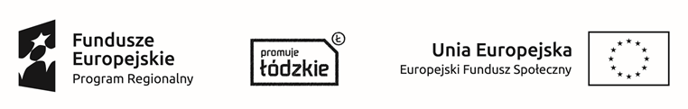
Zakup współfinansowany ze środków Europejskiego Funduszu Społecznego w ramach
Regionalnego Programu Operacyjnego Województwa Łódzkiego na lata 2014-2020

